WATIC世界建筑科技创新成果奖申报表

联系人 | 姓名： | 手机号： | 职位： | 邮箱：
所属单位
（全称）
品牌名称
（如有，请填写）
单位性质 | （ ）国有  （ ）民营  （ ）外商独资  （ ）中外合资  （ ）院校/研究所  （ ）其他：__________________________
联合申报单位
成果名称
拟申报类别 | （ ）数字化设计类  （ ）智能制造与运维类
成果应用场景
*此类申报需为近两年内的创新成果，无知识产权纠纷

成果主要参与人  （少于10位） | 姓名 | 所属部门  *若主要参与人属联合申报单位，请填写其所在的单位名称及部门 | 职位
成果简介
（小于500字）
在建筑科技创新方面的案例简述

成果曾获奖项 | 获奖时间 | 奖项名称 | 授奖单位
获得奖项后希望如何参与大会 | （ ）获奖成果在世界建筑科技创新大会会刊上进行宣传  （ ）获奖世界建筑科技创新大会展位展示（仅支持产品、项目、企业）  （ ）在世界建筑科技创新大会中进行主题演讲  （ ）成为世界建筑科技创新大会“全球倡议”联合发起人  （ ）在世界建筑科技创新大会进行专场新品发布  （ ）在世界建筑科技创新大会进行项目路演  （ ）在世界建筑科技创新大会中接受采访

服务费

入围费 | 费用说明 | 勾选栏（必选）
￥3,800 | 此费用含评审费、晚宴1席、证书奖杯各一个
增值服务 | 增值说明 | 勾选栏（可多选）
￥10,000 | 世界建筑科技创新成果展展位1个
￥50,000 | 世界建筑科技创新成果发布2分钟  （主会场，仅限20项科技创新成果）

*请打包以下材料一并提交至邮箱：watic@gentmon.com

- 奖项申报表
- 成果介绍（小于20页ppt）
- 成果专利（如有）
- 成果查新报告

*若意向演讲及获取更多资讯
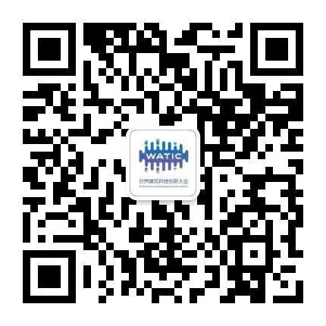
请联系大会官方微信：

